БИЗНЕС-
КОНЦЕПЦИЯ

«Мыловарение»

Саратовская область

2023 год

1. Для организации деятельности по мыловарению необходимо зарегистрироваться в качестве самозанятого или ИП
* Для оформления в качестве ИП постановка на учет осуществляется в отделении ИФНС по месту постоянной регистрации гражданина (лично, через МФЦ).
Список необходимых документов:
- документ, удостоверяющий личность (паспорт);
- ИНН;
- квитанция об уплате госпошлины в размере 800 руб. Сформировать квитанцию на уплату госпошлины можно с помощью сервиса «Уплата госпошлины» (С 01.01.2019 при направлении документов для государственной регистрации в форме электронных документов, в том числе через МФЦ, уплачивать государственную пошлину не требуется!);
- заявление по форме № Р21001:
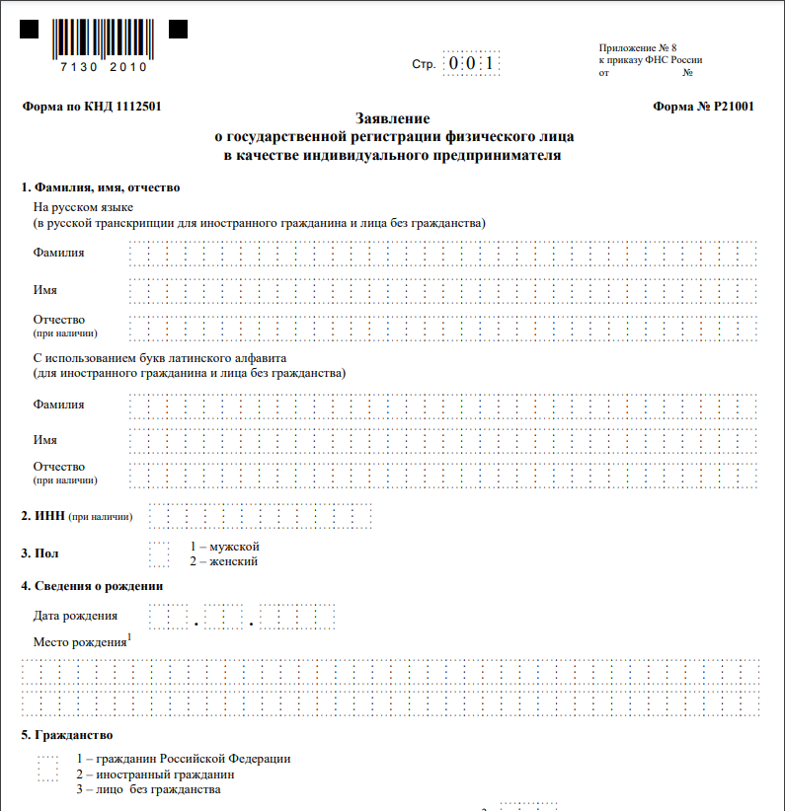
Также нужно определиться с видом предпринимательской деятельности (ОКВЭД).

Через 3 рабочих дня после подачи документов в налоговом органе можно получить лист записи ЕГРИП.
* Для оформления в качестве самозанятого достаточным будет установить приложение «Мой налог» на свой телефон. Приложение «Мой налог» можно скачать с Google Play Market или App Store.
Оформление в качестве самозанятого гражданина абсолютно бесплатное.
Размер налога на профессиональный доход – 4%.
Более подробную информацию о приложении можно получить на сайте ФНС России (https://npd.nalog.ru/app/):

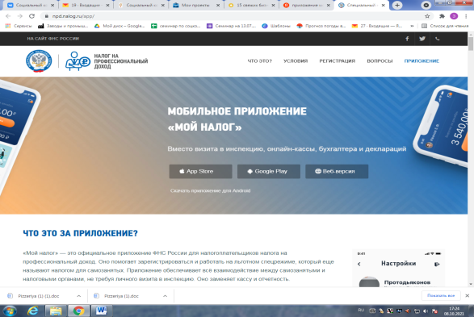

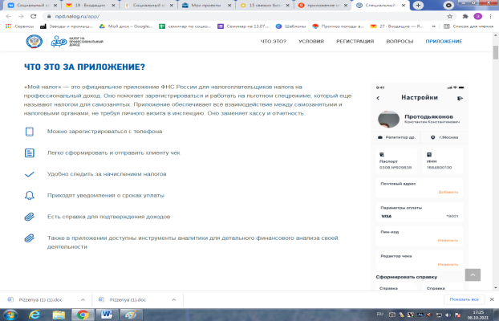

2. Выбрать место для осуществления предпринимательской деятельности
Для открытия своего дела нужно выбрать населенный пункт, в котором проживает гражданин, а также выбрать место ведения деятельности (пример: аренда помещения, работа на дому).

3. Рассчитать затраты, необходимые для реализации проекта
№  п/п | Наименование позиции | Кол-во  (ед.) | Стоимость  (руб.)
1. | Микроволновая печь | 1 | 15 000
2. | Расходный материал (мыльная основа, пигменты и пр.) | 1 | 26 000
3. | Весы | 1 | 1 800
4. | Набор кастрюлей | 1 | 5 000
5 | Газовая плита | 1 | 27 000
6 | Силиконовые формы | 1 | 60 000
7 | Кухонный комбайн | 1 | 26 000
8 | Ножи | 1 | 2 000
9 | Сетевой кабель | 1 | 1 200
10 | Пластиковые формы | 1 | 6 500
11 | Рабочий стол | 1 | 13 000
ИТОГО |  |  | 183 500

4. Предусмотреть виды товаров для реализации населению
В таблице приведены наиболее распространенные виды товаров, их стоимость и планируемое количество выполнения в месяц.
№ п/п | Вид товара | Расчет
 |  | Кол-во шт. | Стоимость за шт. (руб.) | Итого/ месяц (руб.)
1 | Мыло-сувенир «Роза» | 30 | 100 | 3000
2 | Мыло-сувенир «Бутылка шампанского» | 14 | 250 | 3500
3 | Мыло-сувенир «Белка» | 30 | 100 | 3000
4 | Мыло-сувенир «Мандарин» | 70 | 50 | 3500
5 | Мыло-сувенир «Пистолет» | 17 | 200 | 3500
6 | Мыло-сувенир «Клоун» | 43 | 80 | 3500
 | Итого |  |  | 20 000

Для привлечения клиентов следует организовать:
- рекламу (через соц. сети);
- скидки постоянным клиентам;
- участие в выставках/ярмарках.

5. Рассчитать перечень постоянных расходов
№ п/п | Расходы/доходы | Сумма (тыс. руб.)
1. | Транспортные расходы | -
2. | Оплата коммунальных услуг | 2 000
3. | Оплата аренды помещения | -
4. | Расходы на производство товаров | 6 000
5. | Налоги | 800

6. Расчет налоговых платежей в бюджет
Вид налога | Как рассчитать | Сумма налога в месяц, руб.
НПД | Сумма дохода*4% | 20 000*4% = 800

За год сумма налога составит – 9 600 руб.

7. Финансовые результаты деятельности
№ п/п | Наименование  показателей | Сумма в месяц, руб. | Сумма за год, руб.
1. | Расходы на оказание услуг | 8 000 | 96 000
2. | Размер налогов | 800 | 9 600
3. | Планируемый доход | 20 000 | 240 000
4. | Размер чистой прибыли | 11 200 | 134 400

Важно:
Приобрести оборудование и материал для мыловарения можно на сайтах: «Ozon» (https://www.ozon.ru/);
«DNS» (https://www.dns-shop.ru/);
«Ситилинк» (https://www.citilink.ru);
«Яндекс Маркет» (https://market.yandex.ru).

Для ведения деятельности нужно иметь предпринимательское образование и навыки, пройти обучение можно в:
- Общество с ограниченной ответственностью «Бизнес – инкубатор Саратовской области» (г. Саратов, ул. Краевая, д.85, тел.: 8(8452) 24-54-78.

